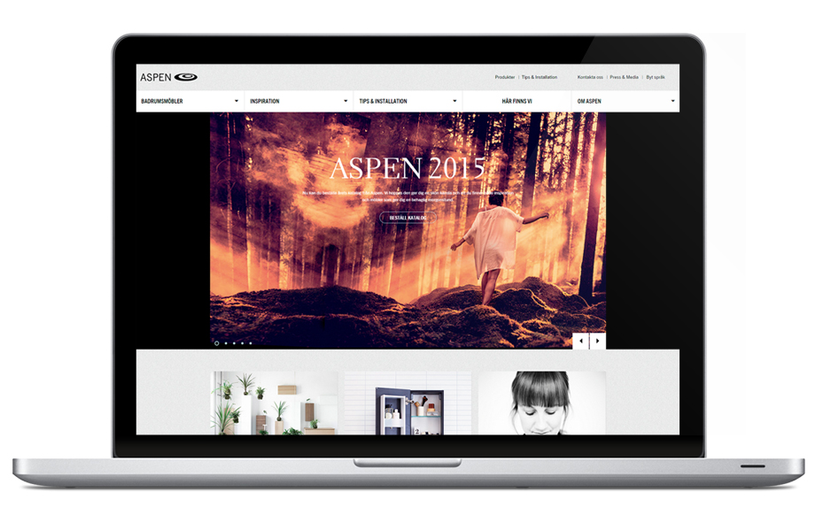

**ASPENS NYE HJEMMESIDE GJØR DET ENKLERE Å MØBLERE NORDISKE BAD**

**Vi er stolte av å lansere vår nye hjemmeside;** [**aspenbad.no**](http://www.aspenbad.no)**. Vi har jobbet hektisk med den i flere måneder. Hjemmesiden er laget for å gi enda bedre inspirasjon og veilede besøkere på veien til akkurat deres drømmebad. Blandt annet er den nye hjemmesiden responsiv, hvilket betyr at sidenes innhold tilpasser seg det vinduet du ser gjennom – det være seg via mobil, nettbrett eller pc.**

Det er to håndfaste nyheter for deg som besøker hjemmesiden; for det første er den responsiv, slik at innholdet tilpasser seg den enheten du besøker siden fra – det være seg mobil, nettbrett eller pc. For det andre kan du på produktsidene enkelt klikke deg fram til dine favorittmøbler og hele tiden se prisen på den kombinasjonen du har valgt.

Å renovere bad er en prosess som ofte må modnes over tid og som krever inspirasjon, produkt- og håndtverkssøk samt butikkbesøk. Vi tilbringer tid på badet flere ganger pr dag og der skal man ha mulighet til å trives og gi seg selv litt omsorg. Derfor prøver vi oss hele tiden fram og finner nye funksjoner som gir deg en bedre opplevelse. Å kunne spille stemningsfull musikk fra baderomsspeilet er et eksempel. Romslig og smart oppbevaring, skjulte stikkontakter, stabile skuffer i tre og antisklimatter er andre eksempler. Hvis du besøker en av våre forhandlere vil du oppdage mange flere.

Alle møbler fra Aspen er designet for nordiske bad, leveres ferdig sammensatt og har ti års garanti.

Velkommen inn og la deg inspirere og oppleve Aspens nye hjemmeside på [www.aspenbad.no](http://www.aspenbad.no)

**For mer informasjon, vennligst kontakt:**

Petter Kvernstrøm, administrerende direktør, Telefon 33 33 02 00, mail [petter.kvernstrom@inr.no](mailto:petter.kvernstrom@inr.no)

Elisabeth Melsom Olsen, kunde- og markedskonsulent, Telefon 33 33 02 00, mail [elisabeth.m.olsen@inr.no](mailto:elisabeth.m.olsen@inr.no)